PODALJŠANO BIVANJE 4.IN 5. RAZRED
18.3.2020

- M- ZGODBA

Nekdo naj ti prebere zgodbo. Odtrgaj delček papirja, ko zaslišiš besedo, ki se začne na črko M.

Medvedek Maksi je imel zelo rad maslene rogljičke. Tako močno si jih je želel, da je mama odhitela v mestno pekarno Miš-Maš. Malica mu je zelo teknila in počutil se je mirnega. Kmalu pa so se mu po mislih ponovno podili le masleni rogljički. Nemirno se je prestopal, milostno je prosil, dokler mama ni popustila. Odločila se je, da bo sama pripravila maso za testo. V posodi je zmešala maslo, jajca, mleko, kvas in moko. Testo je razvaljala, razrezala na trakove in oblikovala mikavne rogljičke Iz pečice je že mamljivo dišalo. Medvedek je mamo ves čas opazoval in komaj čakal, da ugrizne v masleni rogljiček.

- IGRA PASJE BOMBICE
Igro se lahko igra cela družina. Napihnite toliko balonov kot vas sodeluje v igri. Poskusite lahko z vrečkami za vlaganje, če nimate balonov. Balone z vrvico privežite okoli gležnja. Začne se lovljenje. Vaša naloga je, da balone drugih pohodite, lastnega pa poskusite ohraniti celega. Igra traja, dokler ne pohodite vseh balonov.

- ŽONGLIRANJE

Bi se rad naučil žonglirati. Zdaj je pravi trenutek za to. Vse kar potrebuješ so 3 žogice. Če nimaš žogic, lahko uporabiš tudi jabolka, pomaranče ali kaj drugega okroglega. Potreboval boš tudi veliko potrpljenja in ponavljanja, zato ne obupaj. Na spodnji internetni povezavi najdeš postopek kako priti do cilja.
Želim ti veliko zabave.

https://www.youtube.com/watch?v=kCt1bmSASCI

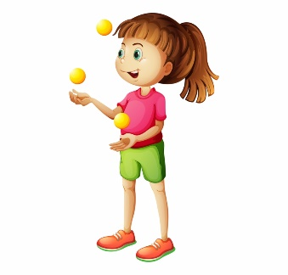

- TULIPAN IZ PAPIRJA
Bi si rad pričaral pomlad v hiši? Spodaj najdeš internetno povezavo z navodili za izdelavo enostavnega samostoječega tulipana iz papirja. Če nimaš barvnega papirja, lahko pobarvaš navaden bel papir.
https://www.youtube.com/watch?v=C3mL6hkGZNk

